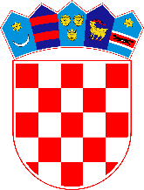
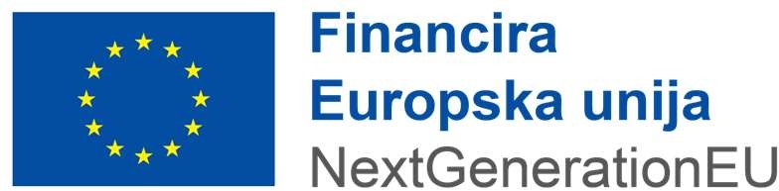
REPUBLIKA HRVATSKA
MINISTARSTVO KULTURE I MEDIJA

Prva izmjena dokumentacije Poziva na dodjelu bespovratnih sredstava
Energetska obnova zgrada sa statusom kulturnog dobra

(referentni broj: NPOO.C6.1.R1-I3.01)

Sažetak Poziva

Ovaj poziv se financira iz Mehanizma za oporavak i otpornost.

- Cilj (svrha i namjena) poziva

Ovim pozivom podržat će se energetska obnova cjelovitih zgrada (ETC) i kompleksa zgrada (ETC) koje ispunjavaju sljedeće uvjete:
- u stopostotnom su javnom vlasništvu
- prijavitelj obavlja kulturnu djelatnost u zgradi koja će se energetski obnavljati
- imaju status pojedinačno zaštićenog kulturnog dobra (pojedinačne građevine i graditeljski sklopovi/kompleksi) ili se nalaze unutar zaštićene kulturno-povijesne cjeline
- nisu oštećene u potresu.

Cilj ulaganja je smanjenje potrošnje energije, smanjenje emisije CO₂ odnosno dekarbonizacija zgrada navedenih u predmetu Poziva. Za financiranje će biti prihvatljivi projektni prijedlozi kojima se ostvaruje godišnja ušteda primarne energije od minimalno 30 %.

U trenutku podnošenja projektnog prijedloga prijavitelj mora imati izrađenu projektnu dokumentaciju te ishođen akt za građenje, odnosno sva potrebna odobrenja, suglasnosti i posebne uvjete sukladno natječajnoj dokumentaciji.

- Financijska alokacija, iznosi i intenzitet bespovratnih sredstava

Ukupna raspoloživa sredstva u okviru poziva iznose 39.816.842,52 EUR odnosno 300.000.000,00 HRK i dodjeljuju se putem otvorenog postupka dodjele, u modalitetu trajnog poziva. Sredstva su osigurana iz Mehanizma za oporavak i otpornost, a planirana su u Državnom proračunu RH. Ministarstvo kulture i medija zadržava pravo ne dodijeliti sva raspoloživa sredstva u okviru Poziva. Stopa sufinanciranja iznosi 100 % ukupnih prihvatljivih troškova.

Iznos bespovratnih sredstava koji se može dodijeliti pojedinom projektu:
- najniži iznos 66.361,40 EUR odnosno 500.000,00 HRK
- najviši iznos 3.981.684,25 EUR odnosno 30.000.000,00 HRK

Projektni prijedlozi kod kojih se slijedom provedbe procjene projektnih prijedloga u odnosu na kriterije definirane Pozivom utvrdi nepoštivanje gore navedenog financijskog ograničenja o najnižem i najvišem dodijeljenom iznosu bespovratnih sredstava, bit će isključeni iz daljnjeg postupka dodjele. Ako, tijekom provedbe projekta, stvarno nastali prihvatljivi troškovi budu manji od ugovorenog iznosa bespovratnih sredstava te ne dosegnu najniži iznos bespovratnih sredstava od 66.361,40 EUR odnosno 500.000,00 HRK, projekt će neovisno o tome biti prihvatljiv za financiranje.
Uputama za prijavitelje propisani su i maksimalni jedinični iznosi pojedinačnih aktivnosti.

- Prihvatljivi prijavitelji

Prihvatljivi prijavitelji su ustanove u kulturi, kojima je osnivač:
- RH i/ili
- JLP(R)S i/ili
- ustanova kojoj je osnivač RH i/ili JLP(R)S.

- Prihvatljive aktivnosti

Prihvatljive aktivnosti koje se mogu financirati u okviru ovog Poziva su:
- Izrada dokumentacije
- Energetska obnova (provedba mjera kojima se doprinosi boljoj energetskoj učinkovitosti i potiče korištenje obnovljivih izvora energije (OIE); provedba dodatnih mjera koje se odnose na povećanje potresne otpornosti, povećanje sigurnosti u slučaju požara, osiguranje zdravih unutarnjih klimatskih uvjeta; provedba horizontalnih mjera; stručni nadzor građenja/projektantski nadzor/provedba mjera zaštite na radu)
- Upravljanje projektom i administracija
- Promidžba i vidljivost

- Geografska ograničenja

Projekt se u potpunosti provodi na području RH.

- Administrativni podaci

Projektni prijedlog podnosi se od strane ovlaštene osobe prijavitelja putem sustava eNPOO u elektroničkom obliku.

